关于离校系统的使用说明
东南大学离校系统已经开放，各位同学可登陆网站查看自己各部门手续办理情况，部分环节无需办理（如组织部环节，非党员学生无需办理）。待个人手续全部办完后，才可领取报到证、户口迁移证、毕业证、学位证。具体领取时间待通知。
离校系统使用具体步骤：
一、登入信息门户，进入离校系统，选择离校单
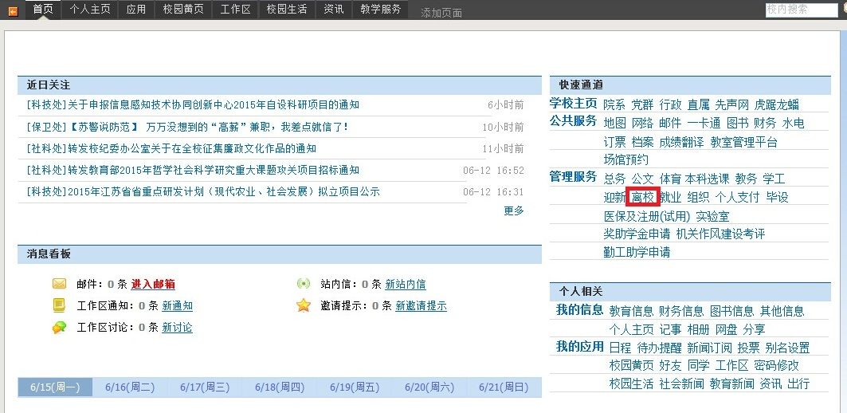二、个人需办理环节
- 图书馆：显示是否有欠费及借书未还状态，请带上一卡通至图书馆服务台办理.
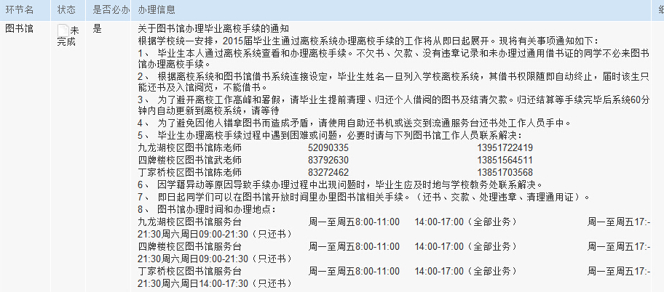

- 物业管理中心：显示是否有水电费欠费状态及是否退宿，请带上一卡通至宿管阿姨处办理.
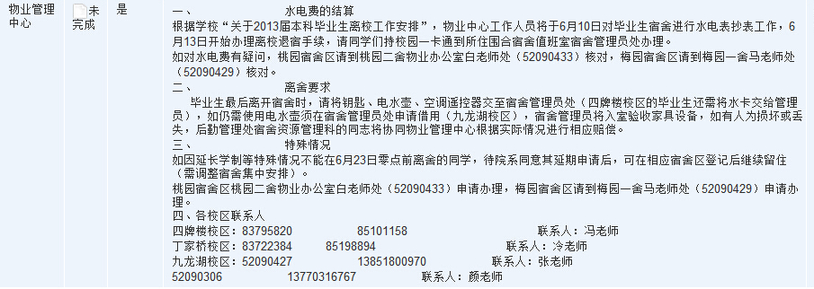

3、就业办：显示报到证是否已办好状态，请按照此链接（http://radio.seu.edu.cn/xueban/info/9831）要求提交材料，如已经办理，待学校开好报到证之后，会自动更新状态。
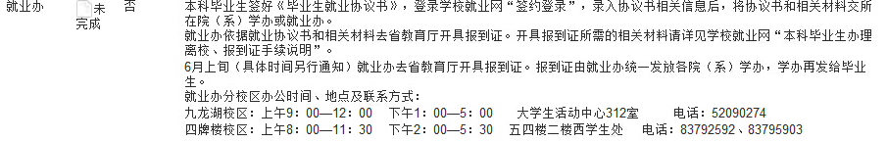

- 组织部：显示党员党组织关系等状态。请所有党员6月17日中午12:00前先确定介绍信抬头、组织关系去向等信息，并在系统录入，具体操作方法见页面说明。
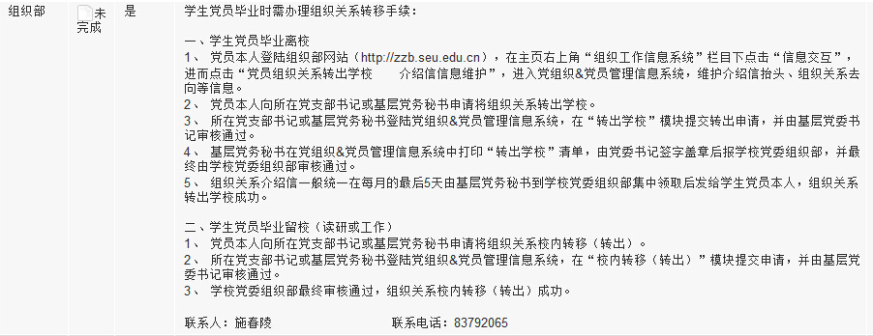
5、院办（学生事务）及院办（教务事务）无需个人办理，在上述手续办完后，领毕业证及学位证时会统一办理。

